**МІНІСТЕРСТВО ОСВІТИ І НАУКИ УКРАЇНИ**

**НАЦІОНАЛЬНОМУ УНІВЕРСИТЕТІ “ЛЬВІВСЬКА ПОЛІТЕХНІКА”**

**Кафедра систем штучного інтелекту**

**Лабораторна робота №13**

з дисципліни

«Організація баз даних та знань»

**Виконав:**

студент групи КН-208

Шалавило Володимир

**Викладач:**

Мельникова Н. І.

Львів – 2019 р.

Мета роботи: Навчитися аналізувати роботу СУБД та оптимізовувати виконання  
складних запитів на вибірку даних. Виконати аналіз складних запитів за допомогою  
директиви EXPLAIN, модифікувати найповільніші запити з метою їх пришвидчення.

За допомогою команди SHOWPLAN проаналізуємо наші запити.

Set showplan_xml

go

set showplan_xml on;

go

exec spHotel 1;

go

set showplan_xml off;

go

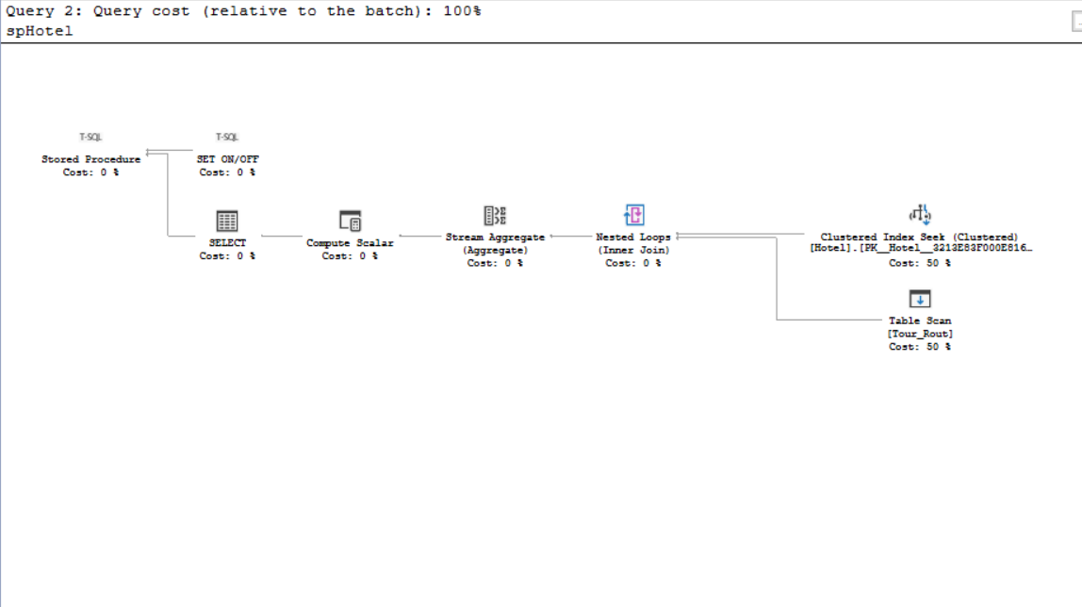

Set showplan_all

go

set showplan_all on;

go

exec spHotel 1;

go

set showplan_all off;

go

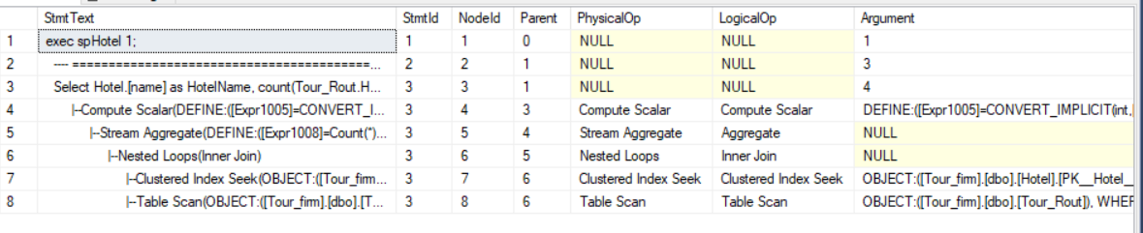

Set statistics io

go

set statistics io on;

go

exec spHotel 1;

go

set statistics io off;

go



Set statistics time

go

set statistics time on;

go

exec spHotel 1;

go

set statistics time off;

go

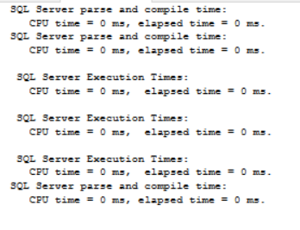

Висновок: На даній лабораторній роботі я навчився аналізувати і оптимізувати виконання запитів.